CHAPITRE 6 : Primitives et équations différentielles

1 Équation différentielle y’ = f 2
1.1 Activité de découverte 2
1.2 Définition de l’équation différentielle y’ = f 2
1.3 Vérifier qu’une fonction est solution d’une équation différentielle 2
2 Primitive d’une fonction 3
2.1 Activité 3
2.2 Définition 3
2.3 Lien avec l’équation différentielle y’ = f 4
2.4 Propriétés 4
3 Primitives des fonctions de référence et opérations 4
4 Primitives de fonctions composées 6
5 Ensemble des solutions d’une équation différentielle y’ = ay, solution avec condition initiale 7
5.1 Activité 7
5.2 Théorème 7
5.3 Démonstration du théorème 8
5.4 Allure des courbes des fonctions d’expression Ke^{ax} 8
5.5 Exemple théorique 8
5.6 Exemple concret 9
6 Ensemble des solutions d’une équation y’ = ay + b, solution avec condition initiale 9
6.1 Activité 9
6.2 Première propriété 10
6.3 Deuxième propriété 10

CHAPITRE 6 : Primitives et équations différentielles

Équation différentielle y’ = f

Activité de découverte
- Déterminer une fonction $y$ dérivable sur $R$ telle que $y^{'}\left(x\right)=e^{x}+3$
Autrement dit : Déterminer une fonction $y$ dérivable sur $R$ telle que $y^{'}=e^{x}+3$

- Déterminer une fonction $F$ dérivable sur $\left]0 ; +∞\right[$ telle que $F^{'}\left(x\right)=\frac{1}{2\sqrt{x}}-1$
Autrement dit : Déterminer une fonction $F$ solution de l’équation différentielle $y^{'}=\frac{1}{2\sqrt{x}}-1$

Définition de l’équation différentielle y’ = f
Soit $f$ une fonction continue sur un intervalle $I$.
Une équation différentielle est une équation dont l’inconnue est une fonction.
On dit qu’une fonction $F$ est solution de l’équation différentielle $y^{'}=f$ sur $I$ lorsque les deux conditions suivantes sont vérifiées :
- $F$ est dérivable sur $I$.
- $F^{'}=f$.

Résoudre sur $I$ l’équation différentielle $y^{'}=f,$ c’est déterminer toutes les fonctions $F$ dérivables sur $I$ telles que $F^{'}=f.$

Vérifier qu’une fonction est solution d’une équation différentielle
Méthode :
Etape 1 : Dire que $F$ est dérivable sur l’intervalle considéré.
Etape 2 : Calculer la dérivée de $F$ et retrouver $f.$
Exemple
On considère l’équation différentielle $y^{'}=15x^{4}-2x+5$ où l’inconnue $y$ désigne une fonction dérivable sur $R$.
Soit la fonction $F$ définie sur $R$ par $F\left(x\right)=3x^{5}-x^{2}+5x-1$. Vérifier que $F$ est solution de l’équation différentielle.

Primitive d’une fonction

Activité
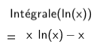
On cherche à déterminer une fonction $F$ dérivable sur $\left]0 ; +∞\right[$ et dont la dérivée est $f\left(x\right)=ln⁡(x)$.
Un logiciel de calcul formel propose cette expression pour $F\left(x\right) :$

Démontrer que la fonction $F$ a bien pour dérivée $f$.

On dit alors que $F$ et une primitive de la fonction $f$ sur l’intervalle $\left]0 ; +∞\right[$.

Définition
Une primitive d’une fonction $f$sur un intervalle $I$ est une fonction $F$ dérivable sur $I$ telle que $F^{'}=f$.
Par définition, la recherche d’une primitive est l’opération inverse de la dérivation, ce qui permet de traiter les cas usuels par lecture inverse du tableau des dérivées.
Exemple
Donner une primitive $F$ sur le domaine $I$ pour chacune des fonctions suivantes :
$$f\left(x\right)=2x, I=R$$

$$f\left(x\right)=\frac{1}{x}, I=\left]0 ; +∞\right[$$

$$f\left(x\right)=-\frac{1}{x^{2}}, I=R^{*}$$

Lien avec l’équation différentielle y’ = f
Soit $f$ une fonction définie sur un intervalle $I$.
On appelle primitive de la fonction $f$ sur $I$ toute fonction solution de l’équation différentielle $y^{'}=f$.
Résoudre sur $I$ l’équation $y^{'}=f$ revient donc à déterminer toutes les primitives de $f$ sur $I$.

Exemple
D’après l’étude précédente, on sait que la fonction $F$ définie sur $R$ par $F\left(x\right)=3x^{5}-x^{2}+5x-1$ est solution de l’équation différentielle $y^{'}=15x^{4}-2x+5.$
En posant $f\left(x\right)=15x^{4}-2x+5,$ on peut affirmer que la fonction $F$ est une primitive de $f$ sur $R$.

Propriétés
- Toute fonction continue sur un intervalle $I$ admet des primitives sur $I$.
- Si $f$ est une fonction continue sur un intervalle $I$ alors deux primitives de $f$ diffèrent d’une constante. Autrement dit, si $F$ est une primitive de $f$ sur l’intervalle $I$ alors toutes les primitives de $f$ sur $I$ sont les fonctions $G$ définies sur $I$ par $G(x) = F(x) + k$ où $k$ est une constante réelle.
- Quels que soient $x_{0}∈I$ et $y_{0}∈R$, il existe une unique primitive $F$ de $f$ telle que $F(x_{0})=y_{0}$

Exemple
- Montrer que la fonction $F:x ⟼xe^{x}$ est une primitive de la fonction $f:x ⟼\left(x+1\right)e^{x}$ sur$R$.

- En déduire l’ensemble des primitives de la fonction $f$ sur $R$

- Déterminer la primitive de la fonction $f$ qui s’annule en $1$.

Primitives des fonctions de référence et opérations
On obtient le tableau des primitives par lecture inverse du tableau des dérivées des fonctions usuelles.
Rappel du tableau des dérivées des fonctions usuelles :
Fonction définie par $f(x)=$ | Fonction dérivée $f’(x)=$ | Domaine de dérivabilité
$K$ (constante réelle) | $$0$$ | $$R$$
$ax$(avec $a$ constante réelle) | $$a$$ | $$R$$
$x^{n}$ ($n∈ Z^{*})$ | $$nx^{n-1}$$ | $R$ si $n>0$  $R$* si $n<0$
$$\frac{1}{x}$$ | $$\frac{-1}{x^{2}}$$ | $R$*
$$\sqrt{x}$$ | $$\frac{1}{2\sqrt{x}}$$ | $$]0;+∞[$$
$$e^{x}$$ | $$e^{x}$$ | $$R$$
$$ln(x)$$ | $$\frac{1}{x}$$ | $$]0;+∞[$$
$$sin(x)$$ | $$cos(x)$$ | $$R$$
$$cos(x)$$ | $$-sin(x)$$ | $$R$$

Tableau des primitives des fonctions de référence par lecture inversée du tableau des dérivées précédent :
Fonction $f:x⟼…$ | Une primitive $F:x⟼…$ | Sur :
$a$ (constante réelle) | ax | $$R$$
Méthode 1 : nx^{n-1}  Méthode 2 : $x^{n}$  avec n est un entier relatif différent de $0$ et $-1$ | x^{n}  $$\frac{x^{n+1}}{n+1}$$ | $R$ si n > 0  $R$ * si n < −1
$$\frac{-1}{x^{2}}$$ | $$\frac{1}{x}$$ | $R$ *
$$\frac{1}{2\sqrt{x}}$$ | $$\sqrt{x}$$ | ]0 ; + $∞[$
e^{x} | e^{x} | $$R$$
$$\frac{1}{x}$$ | ln(x) | ]0 ; + $∞[$
cos(x) | sin(x) | $$R$$
sin (x) | −cos(x) | $$R$$
Rappel des dérivées en lien avec les opérations sur les fonctions :
 | Fonction à dériver | Fonction dérivée
1 | $$u+v$$ | $$(u+v)’=u’+v’$$
2 | $k×u$ avec $k∈R$. | $$(k×u)’=k×u’$$
3 | $$u×v$$ | $$(u×v)’=u’×v+u×v’$$
4 | $$\frac{1}{v}$$ | $${\left(\frac{1}{v}\right)}^{'}=\frac{-v^{'}}{v^{2}}$$
5 | $$\frac{u}{v}$$ | $${\left(\frac{u}{v}\right)}^{'}=\frac{u^{'}×v - u×v^{'}}{v^{2}}$$

Primitives de fonctions composées

Fonction à dériver | Fonction dérivée
$u$^{n} | $$n×u’×u^{n-1}$$
$$\sqrt{u}$$ | $$(\sqrt{u})’=\frac{u'}{2\sqrt{u}}$$
$$e^{u\left(x\right)}$$ | $$u’\left(x\right)e^{u\left(x\right)}$$
$$ln(u(x))$$ | $$\frac{u'(x)}{u(x)}$$

Fonction $f$ | Une primitive $F$ | Conditions
$$u’×u^{n}$$  avec $n∈Z$, $n≠0$ et $n≠-1$ | $$\frac{u^{n+1}}{n+1}$$ | Si $n< -1$, alors il faut que  $u(x)≠0$ pour tout $x$ de $I$
$$\frac{u'}{u}$$ | $$ln⁡(\left|u\right|)$$ | $u(x)≠0$ pour tout $x$ de $I$
$$\frac{u'}{2\sqrt{u}}$$ | $$\sqrt{u}$$ | $u(x)>0$ pour tout $x$ de$I$
u’e^{u} | $$e^{u}$$
$$u’×(v’ ° u)$$ | $$v ° u$$ | $v$ est dérivable sur un intervalle $J$ et pour tout $x$ de $I$, $u(x)$ appartient à $J$

Ensemble des solutions d’une équation différentielle y’ = ay, solution avec condition initiale

Activité
Partie 1 : Équation $y’=y$
1) Quelle fonction usuelle et non nulle est solution de l’équation $y’=y$ ?

2) Si une fonction $f$est solution de l’équation différentielle $y’=y$, la fonction $kf$ où $k$ est un réel quelconque est-elle aussi solution de l’équation $y’=y$ ?

Partie 2 : Équation $y’=ay$
1) Vérifier que la fonction $f$ définie par $f(x)=e^{3x}$ est solution de l’équation $y’=3y$. En déduire d’autres solutions de l’équation.

2) Proposer des solutions des équations $y’=5y$.

3) Associer chaque fonction $f$ ci-dessous à sa courbe représentative et donner l’équation différentielle dont elle est solution. Que peut-on dire de l’allure des courbes des fonctions
$x⟼Ke^{ax}$ selon le signe de $K$ et $a$ ?
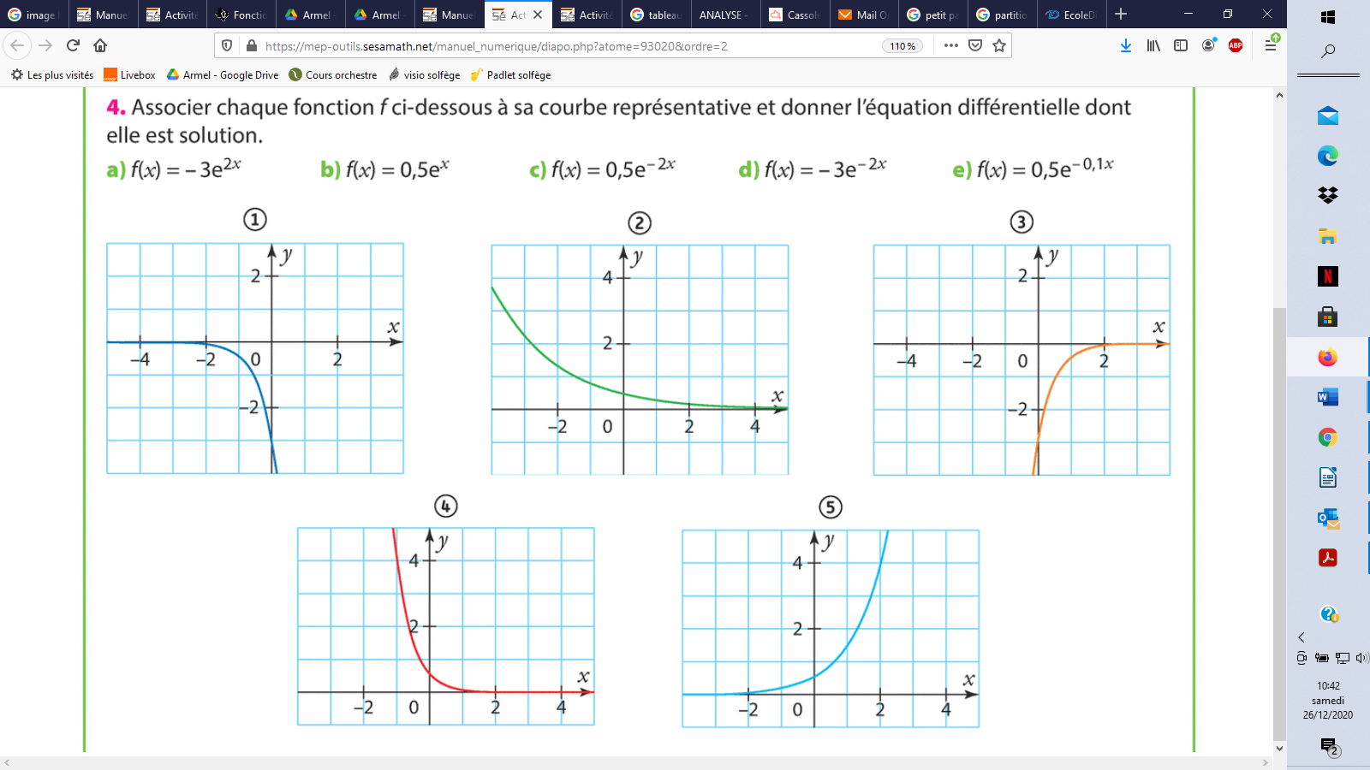

Théorème
Les équations différentielles de la forme $y’=ay$ où $a$ est un réel non nul ont pour solutions les fonctions $f$ définies sur $R$ par $f(x)=Ke^{ax}$ où $K$ est une constante réelle.

Démonstration du théorème
Étape 1 : Vérifier que toute fonction d’expression $f(x)=Ke^{ax}$ est solution de l’équation différentielle $y’=ay$.
Étape 2 : Réciproquement, il faut prouver que toute solution est de cette forme.
On considère la fonction $g$ qui est une solution de l’équation $y’=ay$ et la fonction $t$ définie par :
$$t(x)=g\left(x\right)e^{-ax}$$
Montrer que $t’(x)=0$ pour tout réel $x$ et conclure.

Allure des courbes des fonctions d’expression Ke^{ax}
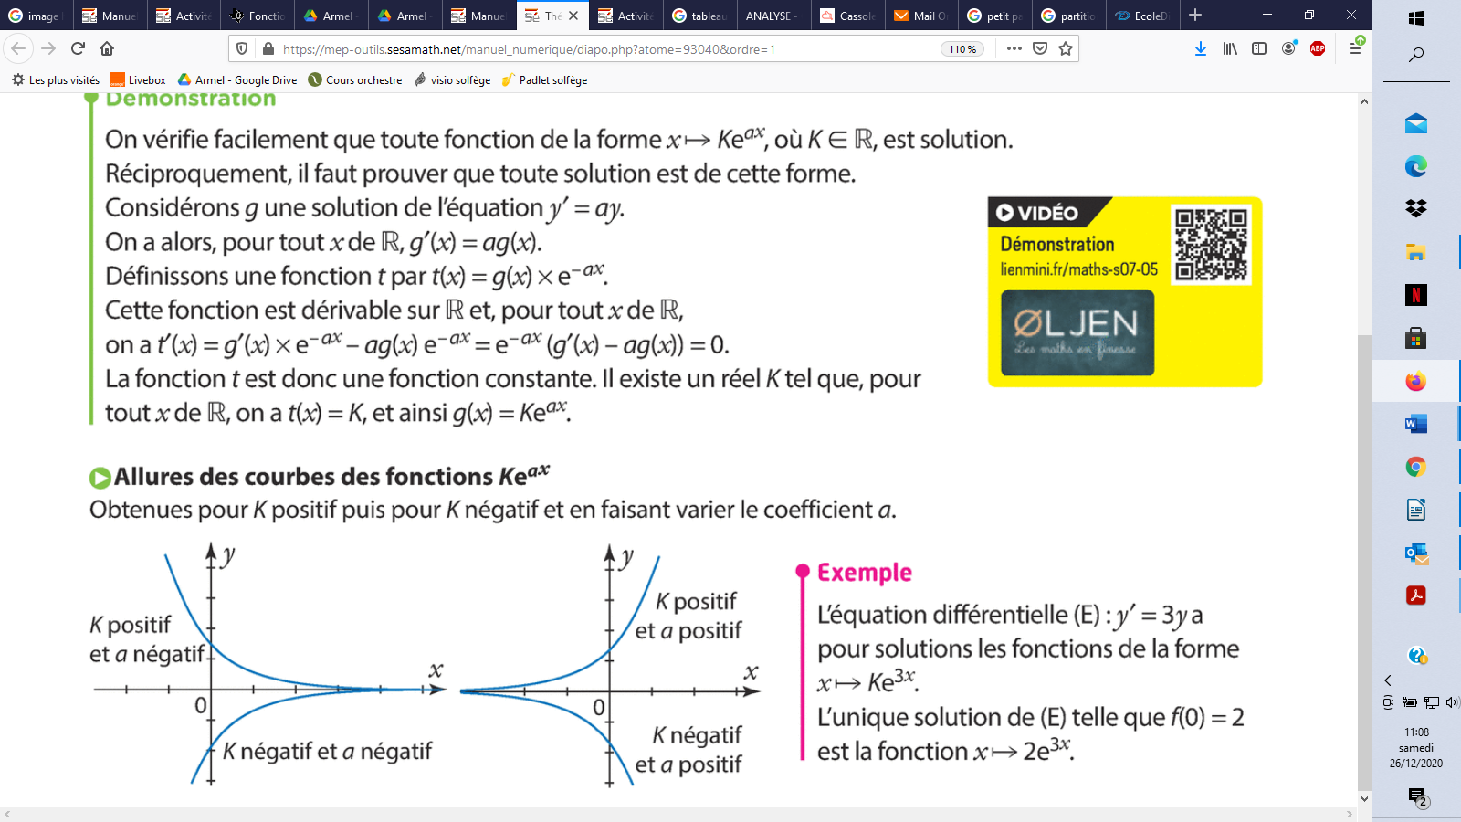

Exemple théorique
- Résoudre l’équation différentielle $3y’=2y$.

- Donner l’allure des courbes solutions.

- Déterminer l’unique solution f telle que $f(1)=e$.

Exemple concret
Pendant le premier mois de croissance du cotonnier, la vitesse de croissance (en g/jour) est proportionnelle au poids $P$ du moment $t$ en jours. Le coefficient de proportionnalité est de 0,21.
- Traduire l’énoncé par une équation différentielle.

- Déterminer la forme de la fonction $P$.

- Évaluer le poids d’une plante de coton à la fin du mois (t = 30) si la plante pesait 70 mg au début du mois.

Ensemble des solutions d’une équation y’ = ay + b, solution avec condition initiale

Activité
1) Montrer que l’équation différentielle $(E) : y’=3y+5$ se ramène à l’équation différentielle :
$${\left(y+\frac{5}{3}\right)}^{'}=3(y+\frac{5}{3})$$

2) Montrer qu’une fonction $f$ est solution de $(E)$ si et seulement si la fonction $f+\frac{5}{3}$ est solution de $y’=3y$. Donner alors les solutions de l’équation différentielle (E).

3) On considère l’équation différentielle $y’=ay+b$ où $a$ et $b$ sont des réels non nuls. Quelles solutions peut-on donner à cette équation ?

Première propriété
Soient $a$ et $b$ deux nombres réels non nuls. On considère l’équation différentielle $(E)$ : $y’=ay+b$.
$(E)$ admet une unique solution particulière constante qui est la fonction $x⟼-\frac{b}{a}$.
Les solutions sur $R$ de $(E)$ sont les fonctions $f$d’expressions $f(x)=Ke^{ax}-\frac{b}{a}$ où $K$ est une constante réelle.
Quels que soient les nombres réels $x_{0}$ et $y_{0}$ l’équation $(E)$ admet une unique solution $g$ vérifiant la condition initiale $g(x_{0})=y_{0}$.

Deuxième propriété
Soient $a$ un nombre réel et $f$ une fonction définie sur un intervalle $I$.
Soient $(E)$ l’équation différentielle $y’=ay+f$ et $g$ une solution particulière de $(E)$sur $I$.
Les solutions de $(E)$ sur $I$ sont les fonctions $x⟼Ke^{ax}+g(x)$ où $K$ est une constante réelle.

